Årsmøte TJFF
10.03.2025
Årsberetninger For året 2024

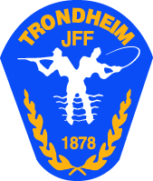
Årsberetning TJFF for 2024
Kjære medlemmer,

Enda et år har gått, og vi er godt i gang med 2025. Hverdagslivet er tilbake etter ‘anderledesårene’ under Corona, men uroen rundt oss blir bare større. Heldigvis for oss er det fortsatt kun prisstigningen pga. krigene som har innvirkning på oss enn så lenge.

I 2024 som i 2023 har vi klart å holde prisene på banen nede, selv om prisøkningen og tilgangen på skudd og duer har vært utfordrende. Det ser dessverre ut som vi er nødt til å gjøre en justering på prisene på haglebanen i 2025 for å klare å holde det i gang.

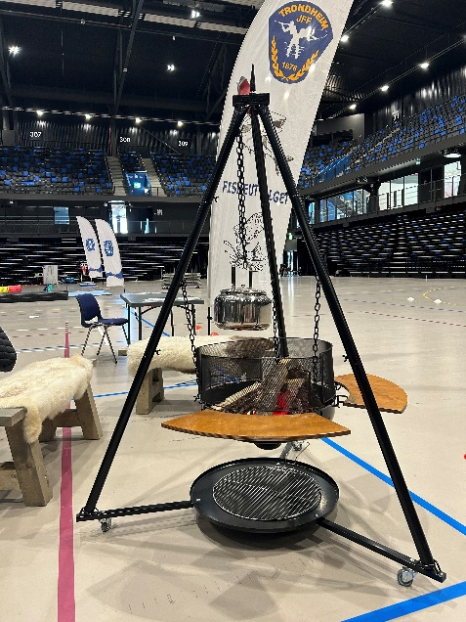
For første gang på 3 år har vi en liten nedgang i medlemsutviklingen. Antallet medlemmer var pr. 31.12.2024 på 1872 medlemmer. Dette kan ha flere årsaker, deriblant dyrtid. Vi håper at 2025 blir et godt år også for medlemstallene, og at flere vil være med på å arrangere små og store aktiviteter for medlemmene i foreningen. Vi trenger flere medlemmer i de fleste utvalgene, så ta kontakt med de forskjellige utvalgene hvis du kjenner du har lyst til å bli med å bidra Uten utvalgsmedlemmene våre får vi ikke til å arrangere aktiviteter for store og små. Viser til utvalgenes årsberetninger for å se all aktiviteten utvalgene har hatt i året som har gått.

I 2024 var vi igjen på plass på Finn-Fram-Fest som fant sted i Trondheim Spektrum den 21. april. Det ble en litt annen ramme rundt arrangementet enn i 2022, da ble det arrangert i juni, og vi kunne ha stand ute med fisking i Nidelva m.m. I 2024 hadde vi stand inne, og måtte finne aktiviteter som kunne friste for store og
små uten å ha plass rundt oss. Det var utrolig gøy å se alle barn og foreldre som var innom og fikk prøve seg på bland annet fluebinding! Det ble laget mange fine fargerike fluer på standen den dagen, og vi som var der fikk oss mange gode samtaler om jakt, fiske og friluftsliv. Vi er på plass igjen på Finn-Fram-Festen i 2025, og gleder oss til å møte gamle og nye medlemmer der

Styret har i 2024 avholdt 10 styremøter. Vi har fortsatt Raaen gård som en gjenganger, vi jobber med hva vi skal gjøre med denne eiendommen i fremtiden. Det er fortsatt mye jobb som gjenstår for å få Raaen opp til en beboelig standard, og jeg gjentar nok en gang oppfordringen om å ta kontakt dersom du har et ønske om å være med å bidra her. Også på banen har vi en del oppgraderingsbehov, og det første vi ønsker å gjøre her er å utvide klubbhuset så vi får på plass toaletter. Også maskinparken trenger en oppgradering i løpet av året, så vi kan fortsette med den positive utviklingen på banen både med åpningsdager, bedriftskytinger, Jegerprøven og stevner.
Igjen må jeg få takke alle i styret for året som har gått! Og også alle dere som bidrar med stort og smått inn i utvalgene! Det er dere som lager liv i foreningen Det er så fantastisk å se innsatsen dere legger ned i foreningen. Tusen takk for i år, vi tar med oss den gode jobben inn i det nye året, og håper å lage oss et enda bedre år i 2025

Med vennlig hilsen
Ida Marie Herre
Leder TJFF

Årsberetning for Leirdueutvalget TJFF 2024

I 2024 har Leirdueutvalget i TJFF hatt et normalår, med åpent fra første onsdag etter påske til ut til midten av november. I tillegg til vanlige åpningskvelder (46 stk) har vi også avholdt bedriftsskytinger (10 stk) og noen andre arrangementer som stevner og egne kvelder for jenter/damer.
Vi arrangerte totalt 3 stevner i 2024, hvorav 2 var 50 skudds jegertrap uten premiering, et tiltak for å senke terskelen for deltakelse. Mest populær var likevel 50 skudds leirduesti, hvor vi hadde hele 38 påmeldte deltakere. Stor takk til Torger Norberg og Morten Kjelaas for å ha tatt ansvaret for å arrangere dette stevnet, leirduesti krever litt mere for å få arrangert men det ble en veldig populær dag på banen vår!

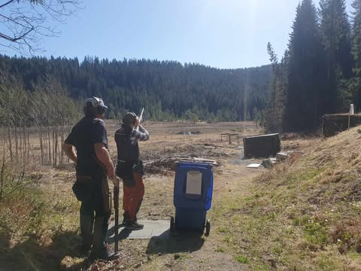

Strålende vær lørdag 4 mai når vi arrangerte leirduesti!

I tillegg har det blitt lagt ned en god del arbeid for å vedlikeholde og drifte banen utenfor åpningstidene. Trær har blitt ryddet, gresset klippet, bunkerne har blitt fylt opp med leirduer og maskinparken har blitt klargjort og fikset på. Vi regner med å måtte oppgradere denne noe i løpet av 2025 for å unngå driftsavbrudd og for å opprettholde et attraktivt tilbud til medlemmene våre.
Antallet medlemmer i utvalget er stabilt, med 2-5 utbyttinger i året av naturlige årsaker. Vi har rekruttert flere nye medlemmer i 2024, og ønsker å rekruttere noen til i 2025 for å sikre driften av leirduebanen. Siden alt gjøres på frivillig basis er vi noen ganger sårbare om det dukker opp noe på kort varsel. Vi ønsker medlemmer av begge kjønn velkomne i utvalget.

Årets utvalgstur ble, tradisjon tro, lagt til Snåsa. Ikke det store utbyttet jaktmessig sett, men mange gode opplevelser!
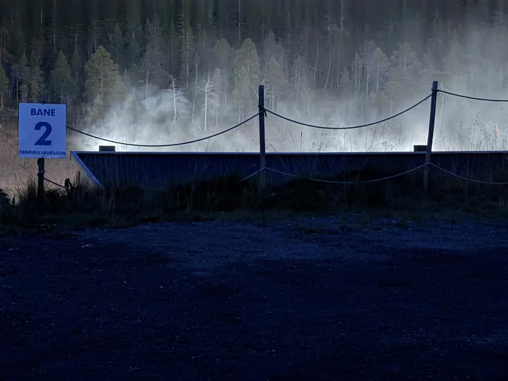
Utvalget ønsker å fremheve innsatsen til alle utvalgsmedlemmene som har deltatt aktivt i 2024. Vi får gode tilbakemeldinger på tilbudet vi har på skytebanen, og får spesielt skryt for måten vi tar oss av nybegynnere og uerfarne på. Dette fortjener utvalgsmedlemmene skryt for, og dette er et viktig og populært tilbud for TJFFs sine medlemmer.

For Leirdueutvalget, TJFF
Bjarte Bergstrøm

Årsberetning Fiskeutvalget 2024
2024 ble et år med mange arrangementer og stor aktivitet i Fiskeutvalget. Utvalget har i 2024 bestått av: Kent Terje (leder), Ståle (nestleder), Kay-Arne (materialforvalter), Joakim (kasserer), Roar, Gaute, Nicolay, Jan Roar, Øystein, John Are, Tim, Petter og Ida.

Laksefiske
Sesongen startet som den pleier i Nidelva. Det ble tatt en og annen storlaks, men det var ingen ting som tydet på hva som skulle komme. Vi så jo hvordan det lå an ved merkestasjonen på Agdenes og i våre nabo-elver, men nyheten som slo ned på NRK fredag 21.juni var det ingen som var klare for! Miljødirektoratet stengte 33 Norske lakseelver (hovedsak midt/vest). Etter 18 dager med stengt elv fikk vi gjenåpne elva med strenge begrensninger i redskapsbruk og kvoter. Grunnen til gjenåpningen var at det viste seg og være et meget bra innsig av smålaks til fjorden, samt at det også var ønskelig med fiskere i elvene for å kontrollere oppgangen av oppdrettslaks som 5. mai rømte fra Lerøy Midts anlegg Reitholmen på Frøya. Opprinnelig ble det meldt at 14.000 fisk rømte, men antallet ble senere nedjustert til 8400. ”Laksen” i anlegget var smittet av BKD (bakteriell nyresyke) og PD (pankreassykdom), begge alvorlige laksesykdommer.

På våre vald ble det tatt lite laks i 2024, Fossum 5,7 kg fordelt på 2 laks og Tilfredshet 16,2 kg fordelt på 4 laks. Største laks på våre vald ble veid inn til 9,6 kg, denne ble tatt på Tilfredshet av Mr. Bergan. Elles kan vi nevne at det er tatt 28 sjøørreter der toppfisk var noe over 4 kilo.

Det ble også avholdt dugnader langs våre vald i Nidelva gjennom sesongen.

Arrangement i 2024-(2023).

Alle våre arrangement er i samarbeid med Trondheim Omland Fiskeadministrasjon (TOFA) og vi deltar på alle TOFAs arrangementer. Vi samarbeider også med sportsfiske detaljhandelen i Trondheim, som bidrar med premier og giveaways til våre arrangementer. Under kommer en kort info om hvilke arrangementer vi har gjennomførte i året som gikk. På grunn av stengt elv ble det ikke arrangert Damenes dag og Villaksensdag i Nidelva.

Gå gjennom isen dag/is-sikkerhetskurs

Arrangement ble avholdt på Haukvannet 7.januar. Dette er en dag hvor isfiskere, skøyteløpere og andre som ferdes mye på islagte vann kan komme og kjenne på kroppen hvordan det er å havne i isvann. Det ble ikke det helt store oppmøte, men det får nok temperaturen ta litt av skylden for. Det var -14 grader på morgenen, så det var nok noen som ble sittende i sofaen etter frokost
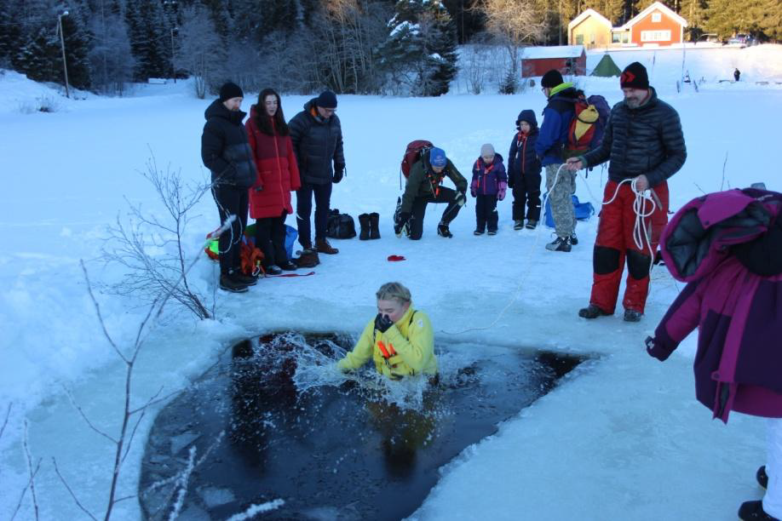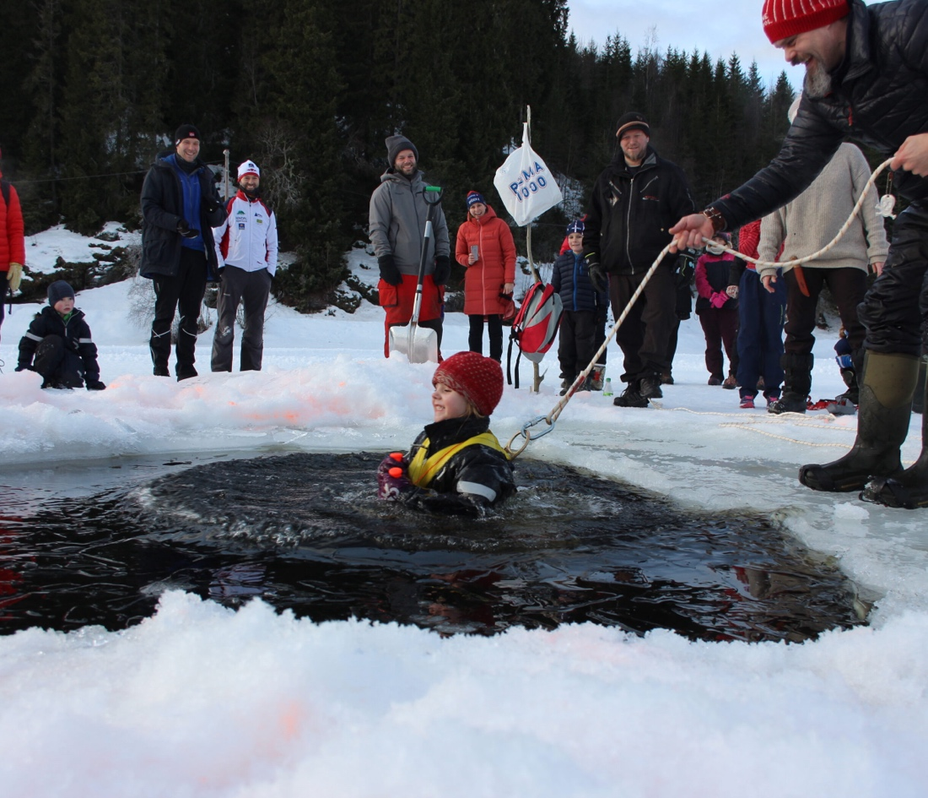
Isfiskekurs/foredrag med hovedvekt på ørret og røye

Kurset ble avholdt 05.12.23 i TJFF sine lokaler.
Kurset hadde ca. 10 ivrige deltakere. Her fikk alle god innføring i isfiske etter ørret og røye, men også laksefiske, sjøisfiske ble gjennomgått. Tilbakemeldingene på dette kurset er bare positive. Kurset etterspørres også på engelsk, så til neste år skal vi prøve å kjøre også en engelsk versjon.

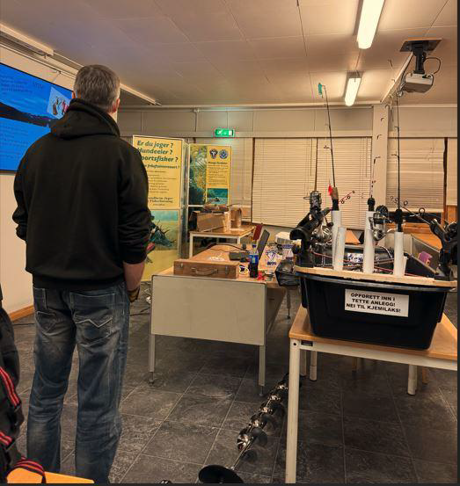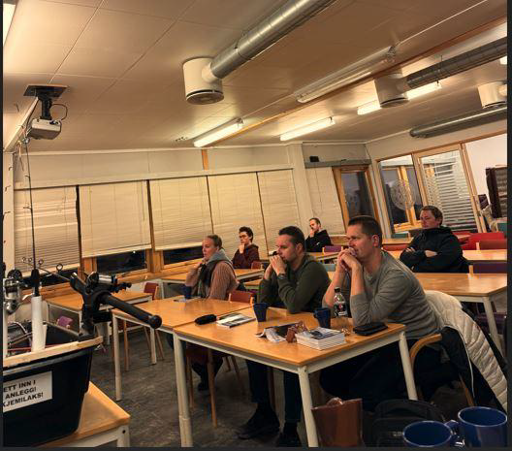

Adventsfiskedag på Barnas fiskevann Blomstertjønna

Andre søndag i advent arrangerte vi adventsfiskedag for barn og unge på Barnas fiskevann
Blomstertjønna. TOFA nissen var kjempe fornøyd med at over 50 barn og unge var med på
Adventsfiskedagen. Været var topp og det var god stemning hele dagen. Ti liter gløgg holdt energi nivået oppe, og de fleste fisket seg gjennom dagen. Fisken hadde stort sett tatt "juleferie" men det kom opp fire fine steike-fisk og helt på tampen ble det også tatt
en kilos fisk.
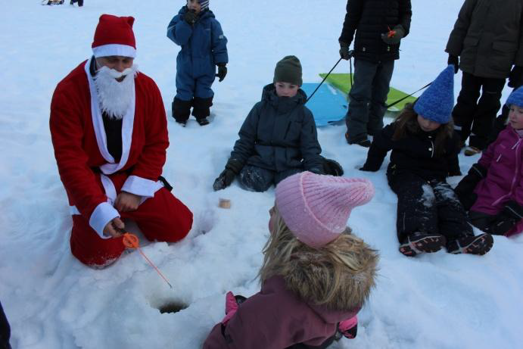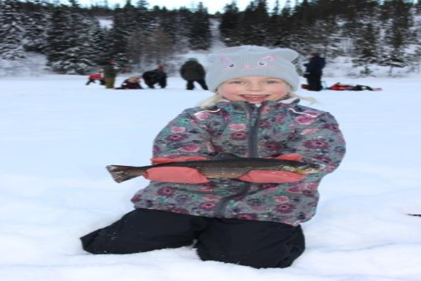

Bymesterskapet i isfiske ble avholdt på Hestsjøen

Det ble et fantastisk Bymesterskap i isfiske på Hestsjøen 11.februar. Strålende vintervær og sol som så vidt hadde begynt og varme. Vi er godt fornøyd med oppmøte, 180 små og store isfiskere koste seg i vintersola i Bymarka.
Bymester i isfiske 2024 ble Kennet Folestad. Vinner fisken veide inn til hele 408 gram, noe som er stort for Hestsjøen å være. TJFF Fiskeutvalget Gratulerer.
Beste dame ble Hilde Johansen med totalvekt på 329 gram.
Åpen klasse: Totalvekt.
1. Martin Bergersen 637 gram
2. Stig Roar Mo 486 gram
3. Morten Wiggen 468 gram
Junior klasse: Totalvekt.
1. Marius Høyem 462 gram
2. Aksel Balstad 321 gram
3. Edvart Bagøyen 261 gram

Stor takk til våre sponsorer:
Friluftsmagasinet på Tiller, Agdars Sportsfiske i Fjordgata, Skibs og Fiskeriutstyr i Fjordgata, Daiwa Skandinavia, Mekonomen på Sluppen, Seeberg/Rappala, Sølvkroken og
Fluebinderen Roger Sandberg.
Stor takk til Bydrift Trondheim Kommune.
Vi er helt avhengig av dere til brøytingen, suverent arbeid som alltid.

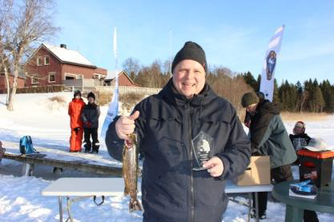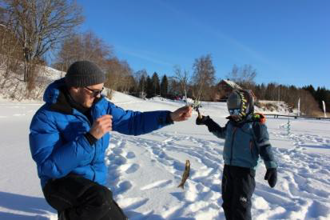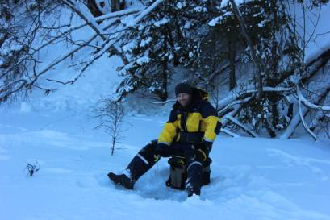

Isfiskedag

Med god hjelp fra TOFA arrangerte vi isfiskedag for 8/10 trinn valgfag friluftsliv ved Lade skole på Estenstaddammen 1.mars. Det var vindfullt der oppe i høyden, men med 8 plussgrader på termostaten ble det en fin dag. Ørreten var ikke helt på hugget, men 5 meget fine stekefisk kom opp av isen. Elevene fikk innføring i sikkerhet på isen, samt ørretfiske med mormyska.

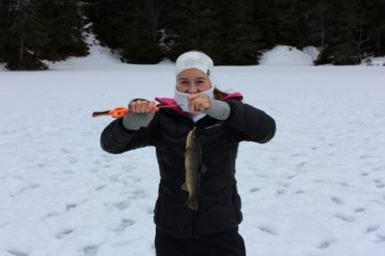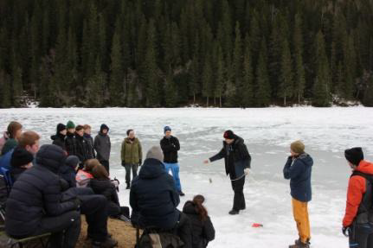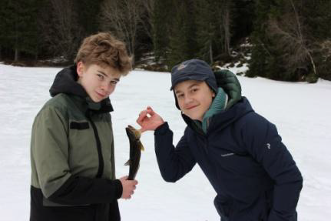

Innlandsfiskedag på Tømmerholtdammen

Kanskje årets "dårligste" dag å arrangere Innlandsfiskedag på sånn rent fiskemessig, ikke i vår villeste fantasi kunne vi forutsi at det skulle være 28+ grader og vanntemperatur på 19+ i mai i Estenstadmarka når vi planla årets arrangementer i desember. Vell, de som kom prøvde seg litt på fiskingen på skyggesiden av vannet, lengst bort fra badende, men det var kun junior Selbach som fikk fisk.
Vi serverte som vanlig "fiskesprell" til barna. Villaks og sjøørret fra Nidelva og lange fra Trondheimsfjorden. Etter som det ikke ble så mye fiskere i godværet spanderte vi fisk på "alle" barn og unge på Tømmerholtdammen. I en time og førtifem minutter sto "kokken" og lagde fiskepakker til ”sultende” bade-barn fra hele byen, Nærmere 7 kilo fisk og masse grønnsaker ble satt til livs.
TJFF Fiskeutvalget delte ut et fiskesett til en heldig deltager som la ned en bra fiske innsatts før badingen tok overhånd.

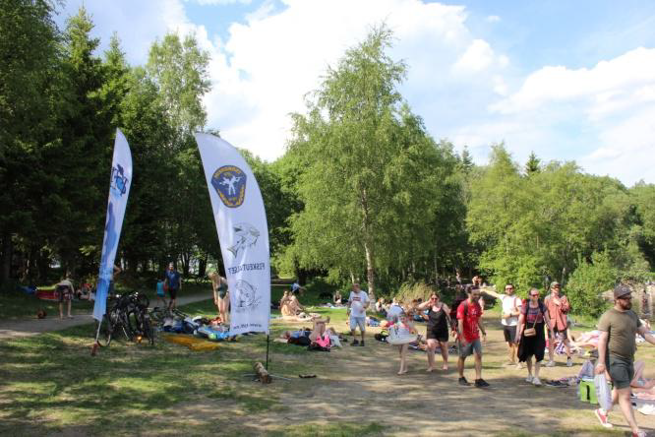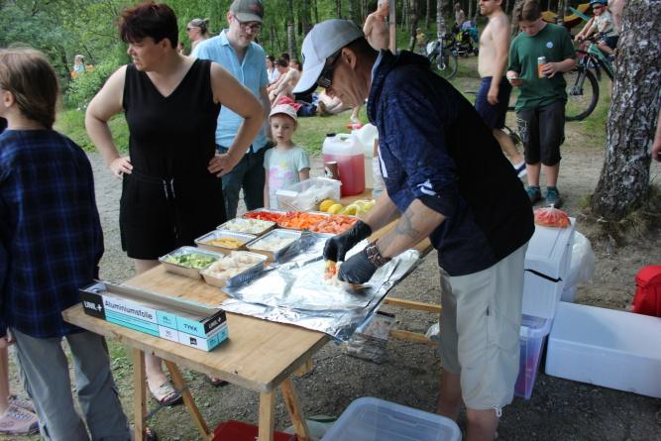

Nybegynnerkurs i enhånds fluefiske
Det ble avholdt to fullbookede kurs ved Tillerbrua i løpet av mai måned. Vi er meget fornøyd
med å ha gjennomført nybegynnerkurs for 24 potensielt nye fluefiskere. Vi har sett noen av
deltagerne ved elva med fluestanga etter kurset og det er alltid hyggelig.
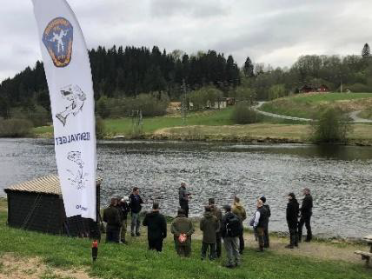

Nybegynnerkurs i laksefisket

Kurset startet med en teori kveld i våre lokaler på Lade, mens det praktiske fiske foregikk i Kroppanhølen i Nidelva. Teoridelen ble avholdt 6. juni og fiskedagen ble gjennomført den 8. juni. Det var 8 deltagere som etter en lang dag måtte innse at laksen vant denne gangen.

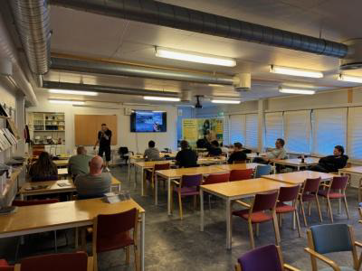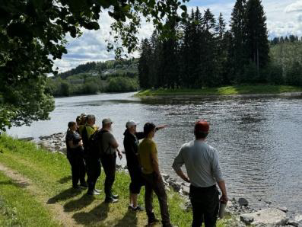

Nybegynner kurs i tohånds fluefiske

Kurset startet med en teori kveld i våre lokaler på Lade, mens det praktiske fiske foregikk i
Kroppanhølen i Nidelva. Teoridelen ble avholdt 6. juni og fiskedagen ble gjennomført den 8.
juni. Det var 8 deltagere som etter en lang dag måtte innse at laksen vant denne gangen.
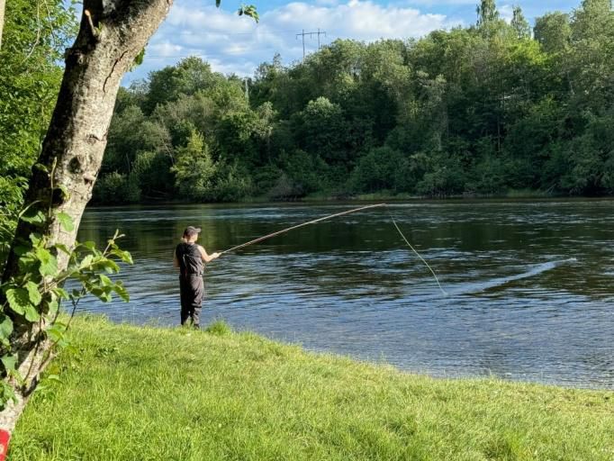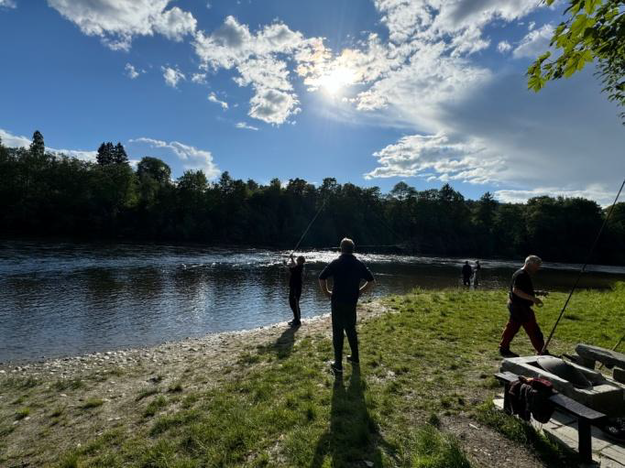

Fiskesommer ved Sjøbadet

Årets Fiskesommer ble arrangert ved Sjøbadet i august. Det var en aldeles strålende sommerdag i Trondheim, og i overkant av 40 barn og unge hadde møtt opp i håp om å fange en fisk eller to. Det ble fanget mange arter, Berggylte, Grønngylte, Gressgylte, Bergnebb, Ål, Vanlig Ulke, Sypike og Lyr. Det er alltid gøy og hjelpe barn og unge å fange sin første fisk og akvariet er alltid stas og lærerikt.

Daiwa Skandinavia hadde sponset oss med noen fiskesett som ble loddet ut blant de oppmøtte barna.
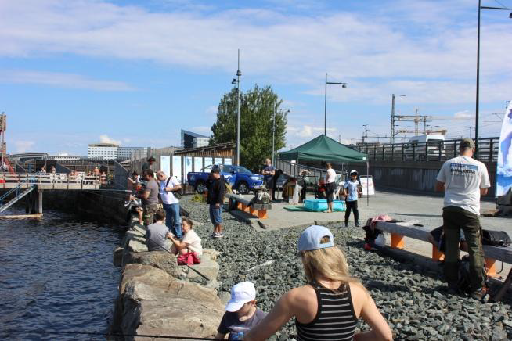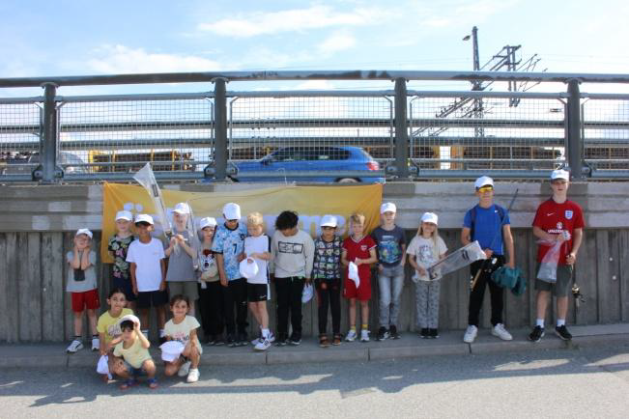

Høstdagen på Haukvannet

Høstdagen på Haukvatnet ble suksess som vanlig for oss i TJFF Fiskeutvalget. S
om vanlig er det fult kjør fra start til slutt og flere hundre barn var innom vår "fiskedam".
Her måtte de fargelegge og klippe ut en fisk som de satte fast i garnet, før de kunne prøve fiskelykken i "dammen".

STOR takk til våre sponsorer! Uten dere hadde vi ikke kunne dele ut så mye fint
fiskeutstyr/turutstyr til alle barna som kommer innom oss.

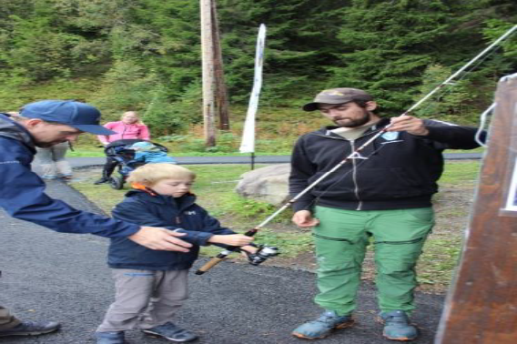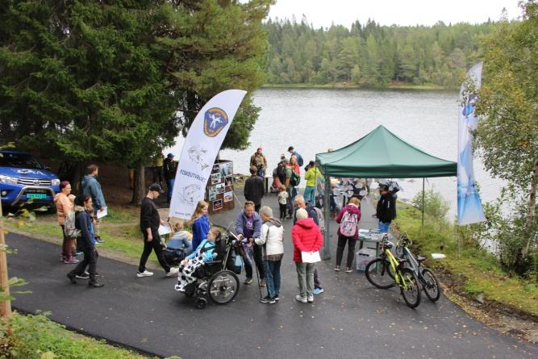

Artsfiskekurs for nybegynnere

Kurset ble gjennomført den 7. september. Dagen startet i våre lokaler på Lade med teori og takkelknyting før turen gikk til brygga på Storsand for fiske utpå ettermiddagen/ kvelden. Vell ute på Storsand fikk alle deltagere fisk, så ”gutta” i klasserommet hadde gjort en god jobb med preppinga.

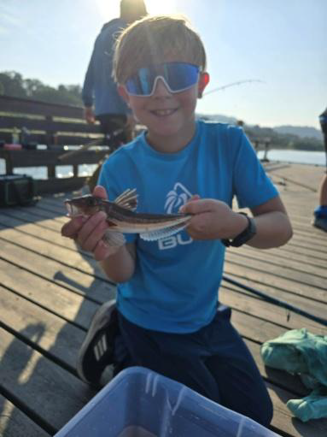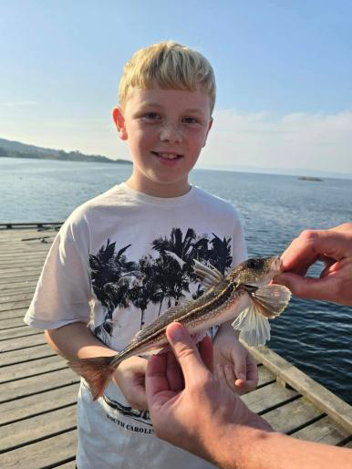

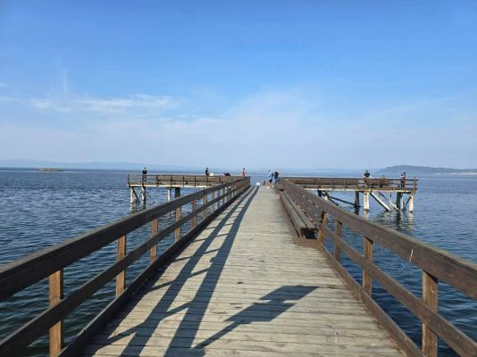

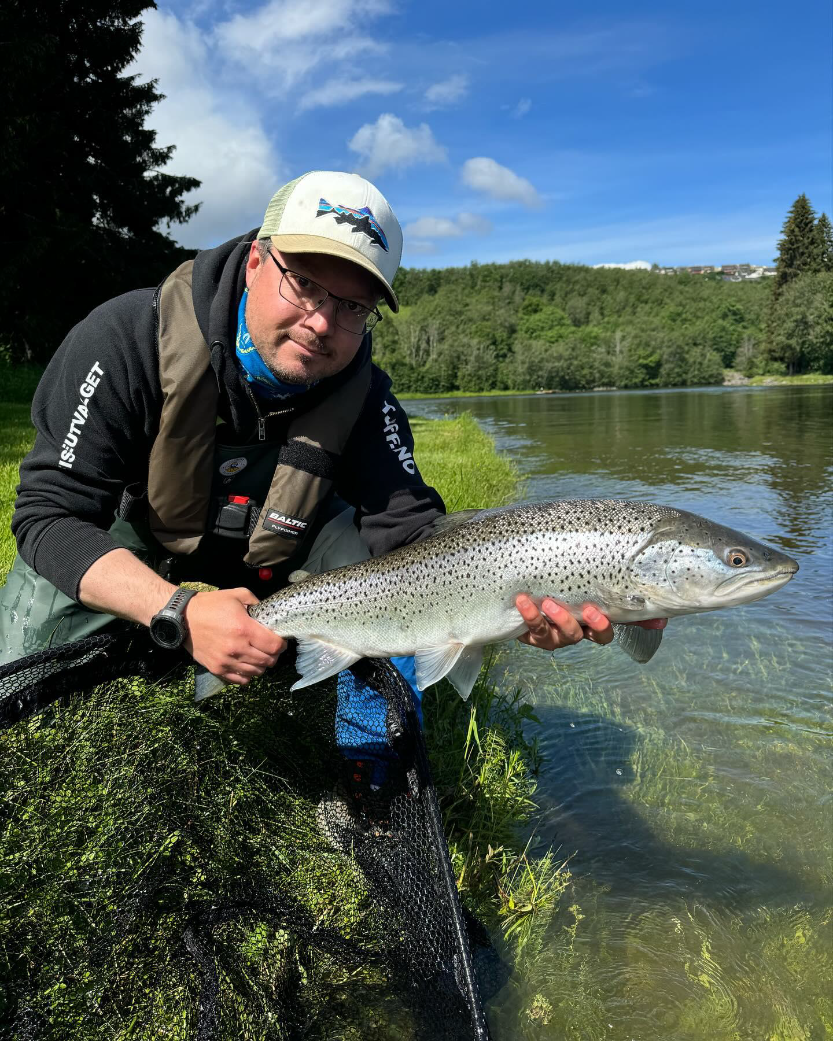

Med dette ønsker leder`n i fiskeutvalget å takke alle utvalgsmedlemmer for nok en fantastisk innsats med våre arrangementer. Jeg håper også at alle stiller like sterkt i 2025 slik at kvaliteten på våre arrangementer fortsetter. Jeg må også takke TOFA og andre samarbeidspartnere for et godt 2024.
Bydrift Trondheim Kommune, Agdars Sportsfiske, Friluftsmagasinet på Tiller,
Skibs og Fiskeriutstyr, Daiwa Skandinavia for å nevne noen.

Mvh
Leder i Fiskeutvalget Trondheim Jeger og Fiskeforening
Kent Terje Stegavik
Årsberetning Hundeutvalget 2024

Hundeutvalget har i 2023 bestått av: Geir Egil Aasbak (leder), Gabrielle Cappelen, Kersti Pedersen (kasserer), Linn E. Knudtzon (prøveleder), Kristin Gustafsson, Petter Wikdahl, Rune Tyvold og Reidar Mauseth.

Skogsfuglprøve 2024
Vi arrangerte Skogsfuglprøve i år også. Ettermiddagsprøve arrangert 3. oktober. Det var totalt 14 ekvipasjer som deltok, fordelt på 4 partier. Vi fikk ikke lov til å bruke Dragsten-terrenget da det var elgjakt der. Vi brukte terreng i Bymarka og vi fikk bruke et terreng på Hølonda. Takk til grunneierlag! Dommere var Rune Tyvold, Stig-Håvard Skain Hansen, Roy Allan Skaret og Jens Thomas Sagør. Det ble 4 premieringer.

Haltdalsprøvene 2024
Haltdalsprøven Vinter 2. og 3. mars 2024 ble avlyst av grunneierlaget.
Haltdalsprøven Høst 21. og 22. september 2024. Totalt 148 hunder deltok, fordelt på 12 partier.
Dommere var Jørn Presterudstuen, Odd Rossvoll, Ola Rønning, Trond Kolstad, Kristina Edh, Jan Tunby, Jostein Smemo, Rune Nedrebø, Lars Olav Sagberg, Niklas Kölner og Rune Tyvold.
Bra rypebestand gjorde at det ble 28 premieringer!

Aversjonsdressur Hund-Sau 2024
46 hunder har blitt testet for interresse for sau.
Instruktører i 2024 har vært Rune Tyvold og Arne Aalberg.
Vi har lånt sauer til testene fra Roland Johansen/Onsøyen Gård på Rye, Byneset, som tidligere.

Blodsporkurs 2024
Blodsporkurs ble avlyst da det var for få påmeldte.

Blodspor- og fersksporprøver 2024
Vi har også arrangert blod- og fersksporprøver. Dommer har vært Geir Egil Aasbak, Tore Strand og Jannicke Grøtte Warberg. 4 ekvipasjer er blitt prøvd på blodspor og 1 ekvipasje på ferskspor.

Raabua på Dolpvollan
Raabua vært utleid 32 utleiedøgn. Det ble noen avlysinger på høsten pga stenging av jakt. Medlemmer av hundeutvalget også leid hytta.

Vi vil takke alle dommere og grunneiere / grunneierlag og andre som har vært til hjelp for hundeutvalget og våre aktiviteter og ikke minst til alle våre deltakere!

Mvh
Leder Hundeutvalget

JEGERPRØVEUTVALGETS ÅRSBERETNING FOR 2024

Utvalget har i 2024 bestått av:
Odd Harald Bolgnes, Lars Kleveland, Morten Kjelaas, Geir Lasse Aune og Helge A. Dyrendahl

Totalt ble det i 2024 gjennomført 12 jegerprøvekurs,
hvorav 4 var intensive kurs over to helger.
Et av overnevnte kurs ble avholdt på Sverresborg Ungdomsskole etter bestilling fra dem.
Kursene er populære og vi hadde 380 deltagere, mot 305 i 2023. Dette er en økning på 20%.
Utvalget har fått kurskabalen til å gå opp dette året også. Nye kurs planlegges og legges ut for et halvt år i gangen. Her skal både kursplan og aktuell instruktør «samkjøres».
Dette går veldig greit takket være den store fleksibiliteten og samarbeidsevnen utvalgets medlemmer viser.
Derfor vil jeg avslutte denne årsberetningen med en stor takk til utvalgets medlemmer for et vel gjennomført år.

Odd Harald Bolgnes
Leder Jegerprøveutvalget TJFF

Årsberetning Jenteutvalget 2024

Jenteutvalget hadde i 2024 følgende sammensetning:
Leder: Anne Berit Lund
Medlemmer: Ida Marie Herre
Gabrielle Cappelen
Hege Anita Dahl

Utvalgets leder deltar på foreningens styremøter. Det er ikke avholdt egne møter i utvalget i 2024.

Jenteutvalget har arrangert skytekvelder for jenter på haglebanen, med god hjelp av instruktører fra leirdueutvalget. Leirdueskyting er en populær aktivitet, og jentekveldene er svært godt besøkt. Selv om ordinære åpningskvelder også er godt besøkt også av jenter, ønsker vi å fortsette med egne jentearrangement på skytebanen også i 2025.

Anne Berit Lund
Leder Jenteutvalget TJFF

ÅRSBERETNING JAKTUTVALGET 2024
Jaktutvalget har i 2024 bestått av: Olav Wikan (Sekretær), Olve Hauffen (kasserer), Remi Sæther, Espen Aasheim, Arve Rødsjø, Are Reiersen, Odd Egil Bekkelund, Tommy Andersen, Vegard Kleiven og Bjørn Haugland (Leder)
Vi har holdt introjakter etter Hare, Rådyr og Skogsfugl. Fler i utvalget har også vært en del på Sognli og deltatt som instruktører på hjortejakt der. Lite fellinger under introjakt, men en god del action har gjort dagene fine og minneverdige likevel. Flotte deltakere som har vist godt engasjement og vært fantastiske «elever»
Fikk muligheten til å arrangere introjakt etter hjort på Sognli, grunnet kort tid og for få instruktører måtte dette dessverre avlyses.
Vi har solgt kort i områdene Draksten og Byneset, vi har solgt for fuglejakt, predatorjakt, rådyrjakt og generell småviltjakt. Vi ser også i år at det er mest interesse for fuglejakta i Draksten

INNMELDT FANGST:
DRAKSTEN:
Røy 5
Orrhane 9
Orrhøne 1
Jerpe 7
Rev 1
Grevling 1

BYNESET:
Rådyrbukk 1
Rådyr Ordinærjakt 1

Vi vil i 2025 sette søkelys på økt kvalitet i kursene våre for å forbedre deltakernes opplevelser, og motivere til å teste ut flere jaktformer, alene eller på introjakt. Vi skal gjøre vårt beste for å få invitert våre medlemmer til Sognli slik at de kan få erfart hjortejakt i fantastiske omgivelser.

Vil takke alle utvalgsmedlemmer for god innsats!
For Jaktutvalget
Bjørn Hauglandhar i år bestått av:
Geir ÅRSBERETNING RIFLEUTVALGET 2024.

Utvalget har i år bestått av:
Geir Lasse Aune.
Geir Egil Aasbak.
Paal Johansen.
Morten Kjelaas.
Utvalget har i år hatt 2 egne skytekvelder med oppskyting i samarbeid med Nidaros Skytterlag. Kun en deltager møtte opp.
Sannsynligvis fordi det var 2 fredager og vi fikk relativt kort tid til å markedsføre det.
Håper på og gjenta noe lignende. i 2025 også.
Ellers har vi som ellers bistått jegerprøven med rifledelen i kurset.
Vi har også hjulpet ved spørsmål om rifleskyting fra medlemmene.
Ellers har noen av oss vært med både på lokale stevner og i NM jaktfelt.
Av gode resultater kan nevnes. Paal Johansen nr 8 totalt i NM jaktfelt med 196 poeng. Geir Lasse Aune nr 2 totalt i jens j Nygaards minnestevne og nr 5 i kl E1 i NM etter finaleskyting.
Morten Kjelaas 135 poeng i NM kl B.
Hele 7 fra TJFF er påmeldt til NM 2025, så det blir både spennende og moro.

For Rifleutvalget,
Geir Lasse Aune.

